УПРАВЛЕНИЕ ОБРАЗОВАНИЯ
АДМИНИСТРАЦИИ МУНИЦИПАЛЬНОГО РАЙОНА
«РОВЕНЬСКИЙ РАЙОН» БЕЛГОРОДСКОЙ ОБЛАСТИ

ПРИКАЗ

11 декабря 2013 года №1357

Об итогах муниципального конкурса видеороликов по иностранному языку для обучающихся общеобразовательных учреждений «ВидеоГид по Белгородской области»

В соответствии с приказом управления образования администрации Ровеньского района от 11 ноября 2013 года №1177 «О проведении муниципального конкурса видеороликов по иностранному языку для обучающихся общеобразовательных учреждений «ВидеоГид по Белгородской области» был проведён муниципальный этап областного конкурса «ВидеоГид по Белгородской области» среди учащихся общеобразовательных учреждений района, изучающих иностранные языки.
В конкурсе приняли участие учащиеся 10 муниципальных бюджетных общеобразовательных учреждений района: «Айдарская средняя общеобразовательная школа», «Верхнесеребрянская средняя общеобразовательная школа», «Наголенская средняя общеобразовательная школа», «Нагорьевская средняя общеобразовательная школа», «Новоалександровская средняя общеобразовательная школа», «Ровеньская средняя общеобразовательная школа с углублённым изучением отдельных предметов», «Ровеньская средняя общеобразовательная школа №2», «Харьковская средняя общеобразовательная школа», «Нижнесеребрянская основная общеобразовательная школа», «Пристеньская основная общеобразовательная школа».
Жюри конкурса отметило возросший интерес учащихся к участию в конкурсах по иностранному языку. Участники конкурса использовали для создания видеороликов полезную информацию, логически организовали содержание роликов, обеспечили музыкальное сопровождение, большинство оригинально раскрыли заявленную тему.
Вместе с тем около 50% конкурсных работ имеют лингвистические нарушения, низкий уровень фонетического и интонационного оформления.
На основании вышеизложенного приказываю:
1. Утвердить итоги муниципального конкурса видеороликов по иностранному языку для обучающихся общеобразовательных учреждений «ВидеоГид по Белгородской области» (приложение).
2. Присвоить 1 место и наградить грамотой управления образования администрации района победителей конкурса:
Асташову Анну, Зубкова Александра, Белянскую Анну, учащимся МБОУ «Ровеньская средняя общеобразовательная школа с углублённым изучением отдельных предметов»;
Гетманскую Диану, учащейся МБОУ «Верхнесеребрянская средняя общеобразовательная школа».
3. Присвоить 2 место и наградить грамотой управления образования администрации района призёров конкурса:
Новомлинскую Юлию, учащейся МБОУ «Наголенская средняя общеобразовательная школа»;
Солодун Карину, учащуюся МБОУ «Новоалександровская средняя общеобразовательная школа»;
Волощенко Лилию, Шурховецкого Степана, Иньякову Ольгу, Колесникову Ксению, учащимся МБОУ «Ровеньская средняя общеобразовательная школа №2».
3. Присвоить 3 место и наградить грамотой управления образования администрации района призёров конкурса:
Науменко Артёма, учащемуся МБОУ «Айдарская средняя общеобразовательная школа»;
Сатырь Викторию, учащейся МБОУ «Нагорьевская средняя общеобразовательная школа»;
Мельник Алёну, учащейся МБОУ «Харьковская средняя общеобразовательная школа»;
Степенко Юлию, Рыбцева Андрея, учащимся МБОУ «Нижнесеребрянская основная общеобразовательная школа»;
Кутового Александра, учащемуся МБОУ «Пристеньская основная общеобразовательная школа».
3. Руководителям общеобразовательных учреждений:
3.1. довести до сведения учащихся и педагогических работников итоги муниципального конкурса видеороликов по иностранному языку для обучающихся общеобразовательных учреждений «ВидеоГид по Белгородской области»;
3.2. продолжить работу в общеобразовательных учреждениях района по созданию мотивации к изучению иностранного языка учащимися, условий для формирования информационной компетенции учащихся.
4. Контроль исполнения настоящего приказа оставляю за собой.

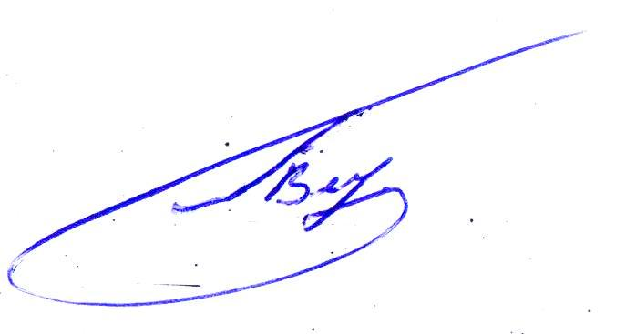
Начальник управления образования
администрации Ровеньского района В.П. Плугатырь

